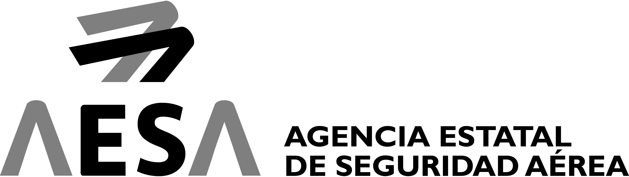

SOLICITUD DE DESIGNACIÓN DE EXAMINADOR PARA PRUEBA ATPL (avión y helicóptero)

Los examinadores que tengan previsto realizar una prueba de pericia para la obtención de la licencia ATPL (avión o helicóptero) deberán ser previamente designados por la Autoridad para cada una de las pruebas a realizar; por ello deberán cumplimentar el presente documento y esperar a recibir la autorización para poder llevar la prueba a cabo.

Deberán cumplimentarse en mayúscula todos los datos

1.- Datos del EXAMINADOR
NOMBRE:
APELLIDOS:
NÚMERO DE LICENCIA:
E-MAIL: | Teléfono:

2.- DIRECCIÓN DE NOTIFICACIÓN (obligatorio)
DIRECCIÓN:
CIUDAD:
CÓDIGO POSTAL:
PAIS:
E-MAIL:

3.- Datos del ASPIRANTE
NOMBRE:
APELLIDOS:
NUMERO DE LICENCIA:
E-MAIL: | Teléfono:

4.- PRUEBA*
FECHA DE REALIZACIÓN:
LUGAR DE REALIZACIÓN:

HORA:
*Si los datos se desconocen, los mismos deberán comunicarse al menos 10 días antes de realización de la prueba.

5.- Declaración del TITULAR

Declaro que los datos aportados son correctos y completos a efectos de la solicitud por mi realizada.

En cumplimiento del artículo 5 de la Ley Orgánica 15/1999, de 13 de Diciembre, de Protección de datos de Carácter Personal, le informamos que los datos aquí consignados serán incorporados a un fichero del que es responsable la Agencia Estatal de Seguridad Aérea, para las finalidades previstas en las competencias atribuidas a AESA en relación a la tramitación de Títulos, Licencias, Habilitaciones, Certificados de Vuelo y Aprobaciones. Respecto de los citados datos podrá ejercer los derechos de acceso, rectificación, cancelación y oposición ante el órgano de AESA al que se dirige este escrito. Asimismo, de acuerdo con el art. 6 de la citada Ley autorizo la utilización de la información contenida en este formulario y en otros complementarios si hubiere, por AESA a efectos de su utilización para los fines de mantenimiento de mis Títulos, Licencias, Habilitaciones, Certificados de Vuelo y Aprobaciones.

Lugar y Fecha:  ………………, ……/…..……..…/…….… | Firma del examinador:

AESA – AGENCIA ESTATAL DE SEGURIDAD AÉREA

División de Licencias al Personal Aeronáutico.

Servicio de Formación en Habilitación de Tipo al Personal Aeronáutico

Av. General Perón nº 40, 1ª planta, Acceso B 28020 Madrid

